**Diplomatura en Dirección y Gestión de Agronegocios**

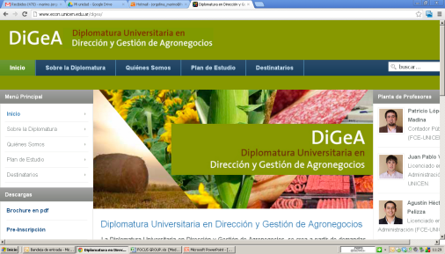La Secretaría de Postgrado y Educación Continua informa que desde el 30 de Octubre de 2013 se encuentra abierta la inscripción para la EDICION 2014 de la Diplomatura en Dirección y Gestión de Agronegocios (DiGeA)

La DiGeA propone a los participantes una visión global e integrada de las diferentes cadenas agroalimentarias aportando un conjunto de herramientas orientadas a optimizar la gestión de las operaciones productivas, financieras y comerciales en todos los eslabones de las mencionadas cadenas.

Con tal fin se ha programado – **entre abril y diciembre de 2014** – el dictado de distintos módulos con contenidos relativos a la producción primaria, la industria, el supermercadismo, el comercio exterior, las finanzas y el mercado de futuros, entre otros.

Son destinatarios prioritarios de DiGeA los profesionales en Ciencias Económicas, Veterinarias, Agronomía, Ingeniería y de otras disciplinas ***insertos en los diversos eslabones de las cadenas agroalimentarias***. La multiplicidad de perfiles permitirá una discusión interdisciplinaria de los distintos temas, potenciando los procesos de transferencia de conocimientos y experiencias en el marco del Programa.

La DiGeA se dictará bajo una modalidad presencial y se cursará los días sábados de 8.30 a 14.30 hs.

Interesados comunicarse a:

[digea@econ.unicen.edu.ar](mailto:digea@econ.unicen.edu.ar) o al Tel: 0249-4439580

Campus Universitario - Sede Tandil - Paraje Arroyo Seco

**Para mayor información:** [www.econ.unicen.edu.ar/digea](http://www.econ.unicen.edu.ar/digea)

